Муниципальное автономное общеобразовательное учреждение

средняя общеобразовательная школа №2

станица Кисляковская Кущевский район Краснодарский край

***Моя малая***

***Родина***

Выполнила:

Ученица 3 - Б класса

Жукова Дарья

Руководитель:

Учитель начальных классов

Шаповалова Светлана Вячеславовна

2014г.

**Оглавление**

1. Введение ………………………………………………………… 3
2. Из истории основания станицы ………………………………… 4-5
3. Из истории школы ……………………………………………… 5-6
4. Современная станица …………………………………. ………. 6-7
5. Заключение …………………………………………………..….. 8

**Введение**

И пусть твердят, что есть края иные,

Что в мире есть иная красота,

А я люблю свои края родные,

Мои родные, милые края!

Родина! Слово –то какое красивое! Родина, родня, родители, род.

Когда слышишь эти слова, на душе становится теплее и появляется желание сделать что -то доброе, вечное, нужное.

Родина - отечество, отчизна, страна, в которой человек родился – такое определение дает в толковом словаре В.Даль. У каждого человека есть Родина большая и малая. Ни один человек не может жить без Родины. Родина живёт в сердце каждого из нас всю жизнь.

Малая Родина у каждого она своя. У кого – то это маленькая деревня, или большой город, а кого-то может быть одинокий дом на берегу реки. Для каждого человека дороги родные места.

У меня тоже есть малая Родина. Это моя станица Кисляковская, которую я очень люблю. Мой интерес к данному вопросу возник, когда в школе на уроке ознакомление с окружающим миром мы изучали тему: «Моя Родина». Мне захотелось изучить историю своей станицы для того, чтобы оставить в памяти тот родной уголок, который мне очень дорог .

Получив задание рассказать о своей деревне, я столкнулась с **проблемой**, что ничего не знаю о истории возникновения своей деревни. С этим вопросом я обратилась к своим родителям, бабушке с дедушкой и прабабушке.

**Предметом** моего изучения стали фотоальбомы семьи, записи в архивных документах, книги о нашем крае, которые хранятся в сельской библиотеке.

**Цель** моей работы найти сведения о историии возникновения моей станицы.

**Задачи работы:**

* Расспросить своих родственников о том, что они знают о нашей станице.
* Изучить архивные документы, книги и другие материалы о станице, которые имеются в сельской библиотеке.
* Расспросить местных старожилов станицы.

Изучая свою тему, я в первую очередь обратилась за помощью к своей прабабушке. Она много мне рассказала о местных обычаях, о том где поселились первые жители, чем занимались люди в деревне.

**История основания станицы**

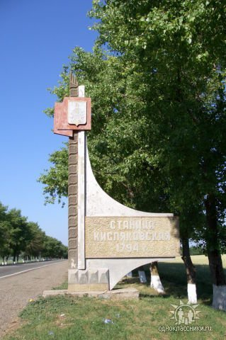

Станица расположена на расстоянии 17 км от районного центра станицы Кущевская, в 8 км от железнодорожной станции Кисляковка и 170 км от краевого центра г. Краснодар. По территории населенного пункта в направлении с северо-запада на юго-восток протекает р. Ея с многочисленными правыми и левыми притоками рек , наиболее многоводные из них р. Сосыка и р. Кавалерка.

По историческим данным когда императрица Екатерина II, за особые заслуги перед Отечеством даровала земли казакам, началось переселение запорожских казаков на Кубань. Казаки переселялись целыми куренями, казацкими селениями. Одни пришли на Кубань по суше, другие по морю. В августе 1793 года была совершена поездка воинского судьи Головатого А. А., для выбора мест под куренные селения и началось размежевание земель. На 1 января 1794 года в Екатеринодаре была назначена жеребьевка – где, какому куренному селению быть. На Кубани было образовано 38 куреней. Среди них был и наш Кисляковский курень. Кисляковский куренной атаман вынул жребий – на реке Ея. 1792 – 1973 годы – это годы переселения казаков на Кубань.

В ковылях среди серебряной рани

В цветущей душистой степи

Казаки себе стан выбирали

У извилистой тихой реки.

Каждому куренному атаману был выдан план будущего селения. В плане указывалось, что улицы должны быть широкими, дворы просторными, где места хватало и для хат, и для хозяйственных построек, и для огородов, и для садов.

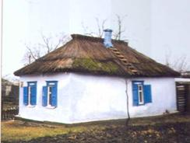 Жилище свое – хаты казаки строили из местных природных материалов: соломы, камыша, хвороста, глины. Хата представляла собой каркас из прутьев, обмазанный с двух сторон глиной. Пол был глинобитный, крыша из соломы и камыша. Снаружи хату белили. Она делилась на два жилых помещения: великую хату с русской печью и малую хату. В красном углу висели иконы, лампадка. Иконы были покрыты рушником. На лавках вокруг стола сидели во время обеда, они покрывались домоткаными дорожками. Одежда, рушники, наволочки, простыни, холсты хранились в сундуках – скрынях, в большой хате.

Во дворе располагались хозяйственные постройки: амбар, погреб, колодец, летняя печь, сарай для скота, навес для повозок. Оградой служила лиска – плетень из хвороста и камыша. Пища казаков была разнообразна – домашний хлеб, пирожки, молоко, узвар, борщ, галушки, вареники с творогом и картошкой. Всегда на столе присутствовали разносолы: капуста, огурцы, помидоры, арбузы. И обязательно молочные, и мясные продукты.

Точных сведений о названии Кисляковского куреня нет. Об этом можно только говорить предположительно. Известно, что большинство названий куреней происходило или по принципу объединения казаков, или по имени атамана – основателя куреня. Наименование Кисляковского куреня произошло, скорее всего, по второму принципу, потому, что казаки с фамилией Кисляк на территории куреня были.

Известно, что к марту 1807 года в Кисляковском куренном селении было две водяных мельницы.

Казаки всегда были хранителями православной веры и, конечно с самого начала переселения собирали подаяния на постройку собственного храма. В 1797 году в Кисляковском курене уже действовала церковь во имя Рождества Богородицы, в которой священником был Григорий Белый. Так в 1831 году на средства богатого казака из Кисляковского куреня Степана Кульбашного была построена новая деревянная церковь во имя Иоанна Предтечи.

**Из истории школы**

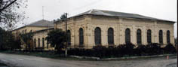Постепенно люди поняли, что кроме религиозных верований нужно ещё и грамоте обучаться. С 1831 г. В станице была открыта церковно-приходская школа. В 1936 году состоялся первый выпуск учащихся, получивших среднее образование. Но Великая Отечественная война не обошла и нашу станицу. Зимой 1942-43 года здание школы было сожжено немецкими окупантами. До 1966 года школа ютилась в приспособленном здании, к которому в 1956 году была сделана двухэтажная пристройка со спортзалом. Сейчас в этом здании размещается средняя школа №18. Здание даже после реконструкции не вмещало всех учащихся. Учиться детям приходилось в две смены. В станице были открыты ещё четыре начальных школы. Но в 1966 году построено новое школьно ездание. В нем начали учиться учащиеся двух восьмилетних и четырёх начальных школ.

**Современная станица.**

С каждым годом наша станица развивалась и крепла. Кисляковский курень был переименован в станицу Кисляковскую. Значительно выросло население станицы. Строились новые дома сначала из самана, а затем из камня и кирпича. Обстановка в доме была современной и уютной.

Мирная спокойная жизнь продолжалась недолго. Началась ВОВ. Она коснулась своим холодным крылом и жителей нашей станицы. Как набатный колокол прозвучал боевой клич на Кубани:

Вставай, Кубань! Кубань, вставай!

На смертный бой с врагом вставай!

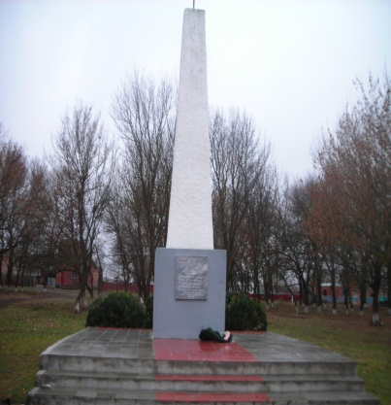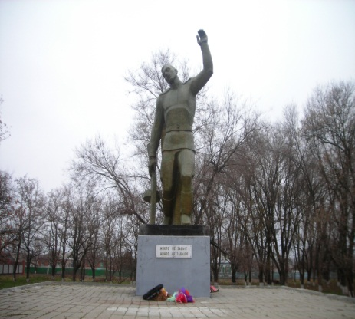 Кубань отправила на фронт сотни тысяч своих сыновей и дочерей. В том числе это были и наши станичники. Они самоотверженно сражались на войне. Многие награждены орденами и медалями за отвагу и храбрость, проявленные на фронте. Много наших земляков не вернулось в родные дома. В память о погибших героях в наших парках установлены памятники «Памяти павших в годы войны».

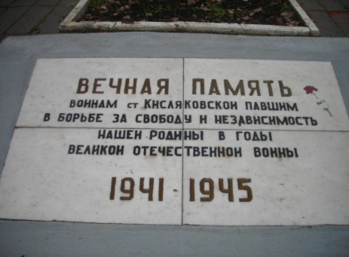Когда на фронт ушли братья и отцы в колхозе оставались старики, женщины, дети. Они не досыпали, не доедали, работали днём и ночью. Собирали колосья, копали картофель, молотили, боронили на лошадях.

Наконец-то пришла долгожданная победа. Оставшимся в живых, предстояла нелёгкая работа: поднимать колхозы. Постепенно хозяйство стало улучшаться: повысились урожаи, увеличилось поголовье скота.

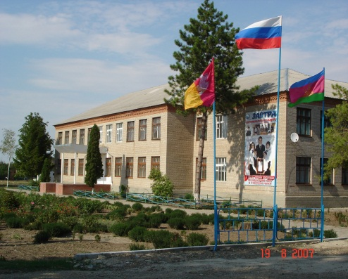В станице были построены две школы, больница, кирпичный завод, завод по переработке масла и молокозавод, мельница. Сейчас эти производства сохранились и до наших дней.

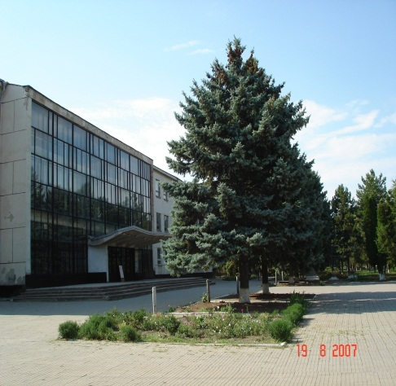 В 1975 году в нашей станице был построен Дворец культуры, самый красивый в районе. В нем работает много кружков для детей, и проводятся разные станичные праздники.

В центре станицы расположено здание администрации сельского поселения.

Построено много современных красивых магазинов.

В 2003 году закончилось строительство нового красивейшего храма Рождества Пресвятой Богородицы. Построен храм на пожертвования станичников.

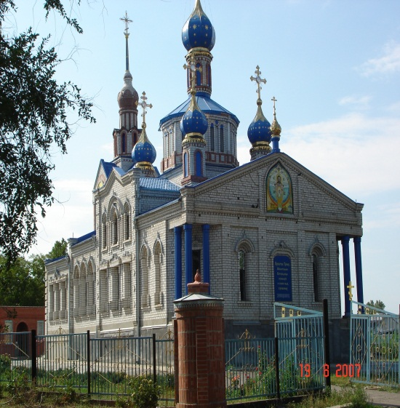 У каждого на свете есть, наверно

Любимый уголок земли, такой,

Где листья по – особому на вербе

Склонялись над задумчивой водой.

Где небо выше и просторы шире

И так привольно и легко дышать.

Где ко всему в прекрасном этом мире

По – детски чисто тянется душа.

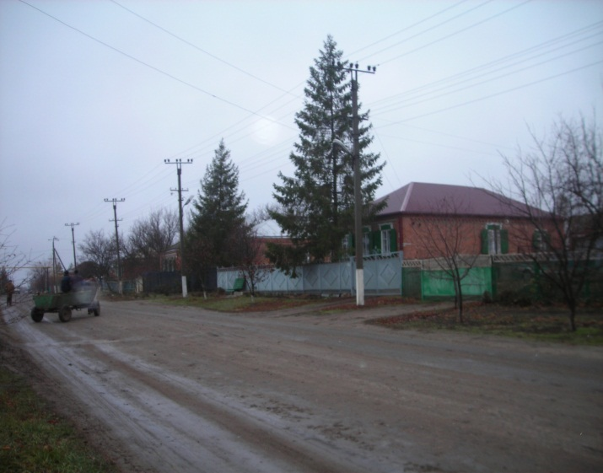

Эти стихи я говорю о нашей станице, о том уголке земли, где я родилась и живу. Мы привыкли каждый день видеть большие красивые дома, магазины, широкие зеленые улицы, красивые парки и сады. Все это моя малая Родина, моя родная станица Кисляковская.

**Заключение**

Работая над своей темой я с большим интересом познавала историю моей станицы. Моя исследовательская работа оказалась увлекательным и познавательным делом. Теперь я знаю, что у моей станицы очень интересное прошлое. В этом 2014 году в сентябре исполнится 220 лет со дня основания нашей станицы. Я знаю, что в станице есть свои герои, о которых мало кто знает. Я много интересного узнала работая над своей темой. Теперь я сама смогу рассказать ребятам о том где и как зародилась наша станица и кто были её первые жители. Думаю, что моя малая родина, достойна уважения и восхищения.

Нам посчастливилось родиться и жить в прекрасном месте...

***На севере края Краснодарского***

***У ветров степных на перекрестке***

***Занимает земли благодатные***

***Наш район с названием Кущевский!***

И есть в этом районе станица Кисляковская. Не бывают в ней ни туристы, ни экскурсанты, потому что нет в ней особенных природных красот и достопримечательностей: ни моря, ни величественных гор, ни живописных лесов.

Раскинулась она посреди бескрайней степи, на берегу реки, с красивым названием Ея, которая выписывает петли и повороты в степной шири.

Но если пожить в Кисляковской, увидеть розовые утренние зори, подышать бодрящим и свежим ветерком, вслушаться в тихий шелест течения реки и познакомиться с чудесными людьми, живущими в этой станице – узнаешь неброскую, величавую и сдержанную, чуть задумчивую красоту Кубани!

Я горжусь тем, что у меня такая замечательная малая Родина.